Resource: unfoldingWord® Open Bible Stories
unfoldingWord® Open Bible Stories © 2022 unfoldingWord. Released under CC BY-SA 4.0 license. unfoldingWord® Open Bible Stories has been adapted in the following languages: Tok Pisin, Arabic (عربي), French (Français), Hindi (हिंदी), Indonesian (Bahasa Indonesia), Portuguese (Português), Russian (Русский), Spanish (Español), Swahili (Kiswahili), and Simplified Chinese (简体中文) from unfoldingWord® Open Bible Stories © 2022 unfoldingWord. Released under CC BY-SA 4.0 license by Mission Mutual

unfoldingWord® Open Bible Stories

39. महासभाको सम्‍मुख येशू
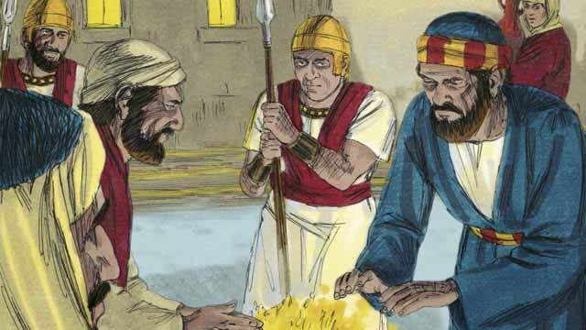
मध्यरातको समय थियो । सेनाहरूले सोध्पुछको निम्ति येशूलाई प्रधान पूजाहारीको घरमा लगे । पत्रुसले टाढैबाट तिनीहरूलाई पछ्याइरहेका थिए । जब येशूलाई घरभित्र लगियो, पत्रुसचाहिँ बाहिरै बसे र आगो ताप्दै आफैँलाई न्यानो पारे ।
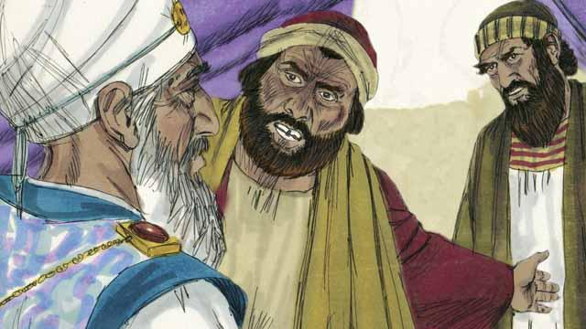
येशूलाई घरभित्र, यहूदी अगुवाहरूले महासभाको सामुन्‍ने राखे । तिनीहरूले धेरै झूटा साक्षीहरू ल्याए, जसले उहाँको बारेमा झूट बोले । तथापि, तिनीहरूको बयान एक-अर्कासँग मिल्दोजुल्दो थिएन, तसर्थ यहूदी अगुवाहरूले उहाँलाई कुनै कुरामा दोषी प्रमाणित गर्न सकेनन् । येशूले केही बोल्नुभएन ।
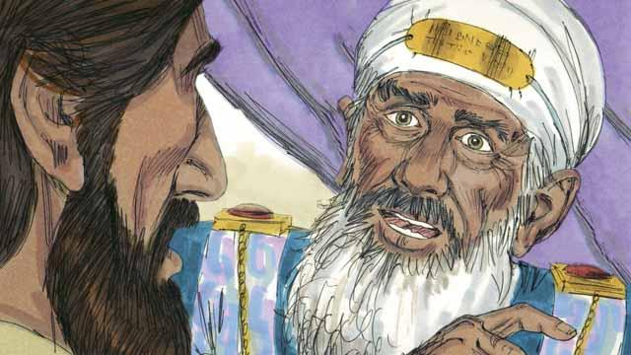
अन्त्यमा, प्रधान पूजाहारीले सिधै येशूतिर हेरे र भने, “हामीलाई भन, के तिमी मसिह हौ, जीवित परमेश्‍वरका पुत्र ?”
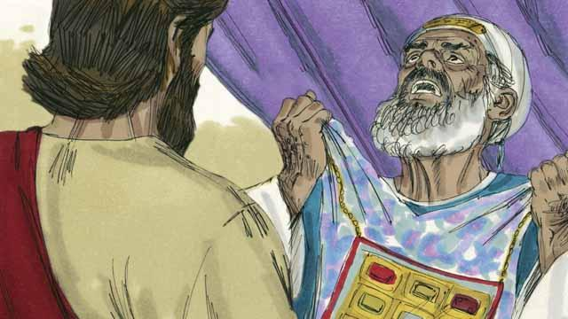
येशूले भन्‍नुभयो, “म हुँ, तपाईंले मलाई परमेश्‍वरसँग बसिरहेको र स्वर्गबाट आउँदै गरेको देख्नुहुनेछ ।” प्रधान-पूजाहारीले रिसमा आफ्ना वस्‍त्रहरू च्याते र अरू धार्मिक अगुवाहरूलाई यसो भनेर कराए, “हामीलाई यो मानिसले के गर्यो भनेर बताउन अरू कुनै साक्षि चाहिँदैन! तपाईहरु आफैले उसले बोलेको ईश्‍वर निन्‍दा सुन्‍नुभयो कि उ परमेश्‍वरको पुत्र हो। अब यसमा तपाईहरुको के निर्णय छ?
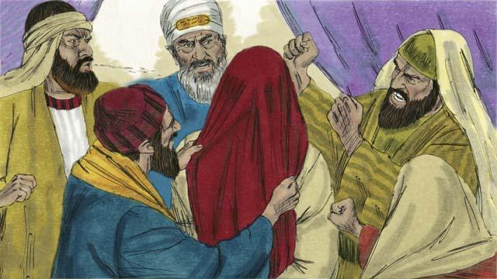
सबै यहूदी अगुवाहरूले धर्म गुरुलाई जवाफ दिए, “यो मारिन योग्यको छ!" अनि तिनिहरुले येशुको मुख छोपिदिए, उहाँलाई थुके, पिटे र गिल्‍ला गरे।
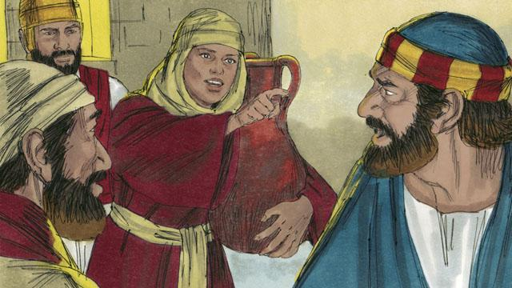
जब पत्रुस घरबाहिर पर्खेर बसिरहेका थिए, एकजना नोकर्नीले उनलाई देखिन् र भनिन् , “तिमी पनि येशूसँगै थियौ!" तर पत्रुसले इन्‍कार गरे। फेरी, अर्कि ठिटिले त्‍यहि प्रश्‍न गरि र पत्रुसले फेरि इन्का‍र गरे। अन्‍त्‍यमा, अरु कसैले भने, "हामि जान्‍दछौ कि तपाई येशुसगँ हुनुहुन्‍थ्‍यो किनकि तपाईहरु दुबै गालिलबाट हुनुहुन्‍छ।"
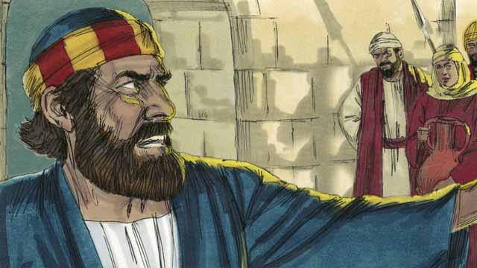
अनि पत्रुसले यसो भने “यदि मैले यस मानिसलाई चिनेको रहेछु भने परमेश्‍वरले मलाई श्राप दिऊन्!" पत्रुसले शपथ खाएपछि, तुरुन्‍तै भाले बास्यो। अनि येशुले फर्केर पत्रुसलाई हेर्नु भयो।
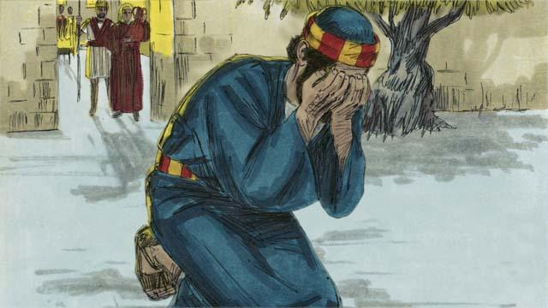
पत्रुस त्यहाँबाट अन्तै गए र रोए । यसैबीच, त्यस विश्‍वासघाती यहूदाले यहूदी अगुवाहरूले येशूलाई मार्नको निम्ति दोष्याइरहेको देखे । यहूदा शोकले भरिए अनि त्यहाँबाट अन्तै गए र आत्महत्या गरे ।
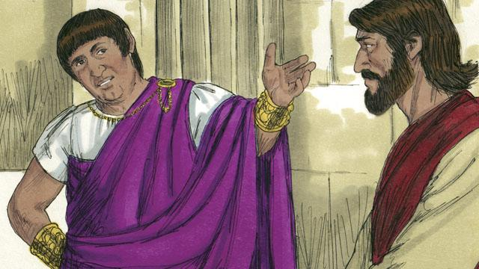
अर्को बिहान सबेरै, यहूदी अगुवाहरूले येशूलाई रोमी राज्यपाल, पिलातसको सामु ल्याए । तिनीहरूले यो आशा गरेका थिए कि पिलातसले येशूलाई दोषी ठहराउनेछन् र उहाँलाई मृत्युदण्डको सजाय दिनेछन् । पिलातसले येशूलाई सोधे, “के तिमी यहूदीहरूका राजा हौ ?”
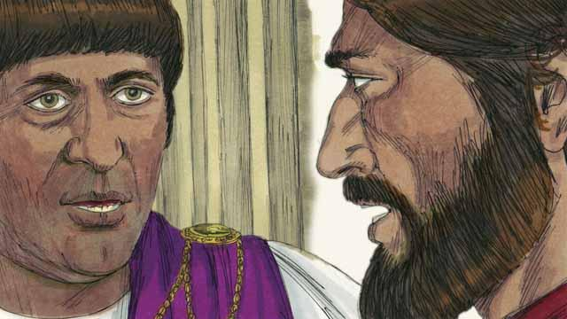
येशूले जवाफ दिनुभयो, “तपाईंनै त्यसो भन्‍नुहुन्छ, तर मेरो राज्यचाहिँ संसारको राज्य होइन । यदी त्यसो हुँदो हो त, मेरा सेवकहरूले मेरो निम्ति लडाइँ गर्नेथिए । म संसारमा परमेश्‍वरको सत्यता बताउन आएको हुँ । सबैजना जसले सत्यतालाई प्रेम गर्छन्, तिनीहरूले मेरो कुरा सुन्छन् ।” पिलातसले भने, “सत्य के हो ?”
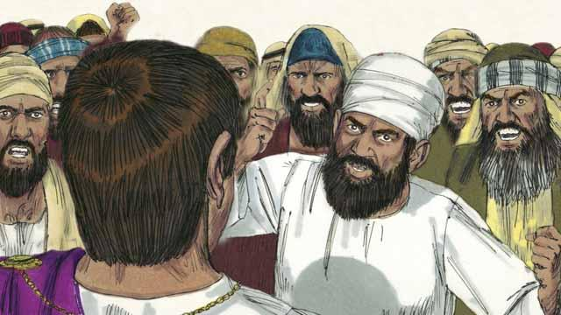
येशूसँग कुरा गरिसकेपछि, पिलातस बाहिर भीडकहाँ गए र भने, “म यस मानिसमा कुनै दोष भेट्टाउँदिन ।” तर यहूदी अगुवाहरू र भीडले यसो भन्दै कराए, “उसलाई क्रूसमा चढाउनुहोस्।" पिलातसले जवाफ दिए, "म यि मानिसमा कुनै दोष भेट्टाउँदिनँ।" तर भिड अझ जोडले करायो। अनि पिलातसले तेस्रो पटक भने, "मैले यि मानिसमा कुनै दोष भेट्टाइन्।"
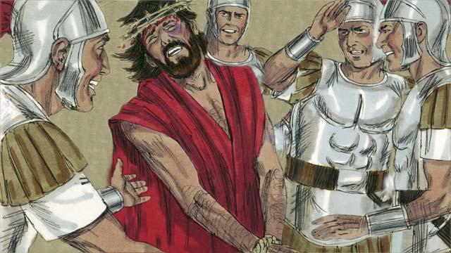
भीडले अब दंगा मच्चाउन लाग्‍ने भयो भनी चाल पाएर पिलातस डराए ।त्यसैले उनि भिडसगँ सहमत भई आफ्ना सिपाहीहरूलाई येशूलाई क्रूसमा चढाउने आदेश दिए। रोमी सिपाहीहरूले येशूलाई कोर्रा लगाए र राजकीय पोशाक अनि काडाँहरूले बनाएको मुकुट उहाँलाई लगाइदिए । त्यसपछि तिनीहरूले उहाँलाई यसो भनेर गिज्याए, “हेर, यहूदीहरूका राजा।"
बाइबलको कथा: मत्ती २६:५७–२७:२६; मर्कूस १४:५३–१५:१५; लूका २२:५४–२३:२५; यूहन्ना १८:१२–१९:१६ बाट

